Федеральное агентство связи

Федеральное государственное бюджетное образовательное учреждение высшего образования

«Сибирский государственный университет
телекоммуникаций и информатики»

Расчетно-графическое задание по дисциплине “Программирование”
(7 вариант)

Выполнил: студент группы ИП-815

Кузьмин М.А.

Проверил: ассистент кафедры ПМиК

Дьячкова Ирина Сергеевна

НОВОСИБИРСК 2018
Содержание

1. Задание

2. Используемые функции

3. Код программы на С++

4. Результат работы программы

1. ЗАДАНИЕ

- Сформировать на экране меню, состоящее из следующих пунктов:

1. Свободное движение объекта
2. Движение объекта с помощью клавиатуры
3. Выход из программы

- В соответствии с вариантом выбрать тип объекта и движения и реализовать пункты меню в виде подпрограмм.

Вариант свободного движения объекта.

Движение в случайном направлении. Смена направления движения производится через случайное количество тактов. Предусмотреть отражение от границ экрана.

Вариант движения объекта с помощью клавиатуры.

Управление клавишами с цифрами 4, 6, 8, 2.

Вид графического объекта.

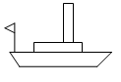

2. Используемые функции

Помимо стандартных, программа использует также нижеприведённые функции:

1. Функция void draw() рисует графический объект.

2. Функция void Pravo() двигает объект вправо.

3. Функция void Levo() двигает объект влево.

4. Функция void Verh() двигает объект вверх.

5. Функция void Niz() двигает объект вниз.

6. Функция void sluchaino() отвечает за случайное движение объекта.

7. Функция void klaviatura() отвечает за контролируемое клавишами с цифрами 2, 4, 6, 8 движение объекта.

8. Функция int main() компонует и вызывает вышеозначенные функции в нужном порядке.

3. Код программы на С++
#include <graphics.h>
#include <stdio.h>
#include <stdlib.h>
#include <conio.h>
const int n=600;

int random (int N) { return rand() % N; }
int x=50, y=50, c;

void draw ()
{
setfillstyle(1,0);
bar(0,0,n-1,n-1);
setcolor(5);
moveto(x+5,y+40);
lineto(x+110,y+40);
moveto(x+10,y+50);
lineto(x+90,y+50);
moveto(x+5,y+40);
lineto(x+10,y+50);
moveto(x+110,y+40);
lineto(x+90,y+50);
moveto(x+35,y+35);
lineto(x+65,y+35);
moveto(x+35,y+35);
lineto(x+35,y+40);
moveto(x+65,y+35);
lineto(x+65,y+40);
moveto(x+55,y+35);
lineto(x+55,y+5);
moveto(x+50,y+35);
lineto(x+50,y+5);
moveto(x+50,y+5);
lineto(x+55,y+5);
moveto(x+10,y+40);
lineto(x+10,y+10);
moveto(x+10,y+10);
lineto(x+5,y+15);
moveto(x+10,y+20);
lineto(x+5,y+15);
}

void Pravo(){
while (c>0){
draw();
delay(30);
x+=2;
if (x+120>n) break;
c--;
draw();
}
}

void Levo(){
while (c>0){
draw();
delay(30);
x-=2;
if (x<0) break;
c--;
draw();
}
}

void Verh(){
while (c>0){
draw();
delay(30);
y-=2;
if (y<0) break;
c--;
draw();
}
}

void Niz(){
while (c>0){
draw();
delay(30);
y+=2;
if (y+60>n) break;
c--;
draw();
}
}

void sluchaino(){
closegraph();
int k,f;
initwindow(n,n);
while(1){
c=random(300);
k=random(4);
if (kbhit())
if (getch()==27) {
closegraph();
break;
}
if (k==0) {
Pravo();
if (x+120>=n) Levo();
}
if (k==1) {
Levo();
if (x<=0) Pravo();
}
if (k==2) {
Verh();
if (y<=0) Niz();
}
if (k==3) {
Niz();
if (y+60>=n) Verh();
}
}
}

void klaviatura ()
{
closegraph();
int key;
initwindow(n,n);
draw();
while(1){

if (kbhit())
getch();
key=getch();
if (key==27) break;

delay(20);
switch(key){

case 50: y+=5; draw(); break;
case 56: y-=5; draw(); break;
case 54: x+=5; draw(); break;
case 52: x-=5; draw();

}
if (x+110>n) { printf("Nedopustimoe peremeshchenie\n");
x-=10;

}
if (x<0) { printf("Nedopustimoe peremeshchenie\n");
x+=10;

}
if (y+70>n) {printf("Nedopustimoe peremeshchenie\n");
y-=10;

}
if (y<0) {printf("Nedopustimoe peremeshchenie\n");
y+=10;

}
}
closegraph();
}

int main()
{
initwindow(n,n);
setcolor(5);
int k;
outtextxy(100, 200, "Viberite deistvie:");
outtextxy(100, 225, " 1. Svobodnoe dvizhenie");
outtextxy(100, 250, " 2. Upravlenie posredstvom klaviatury");
outtextxy(100, 275, " 3. Vihod is programmy");
if (kbhit())
getch();
k=getch();
if (k==49) sluchaino();
if (k==50) klaviatura();
if (k==51) return 0;
main();
}

4. Результат работы программы

1. Меню.
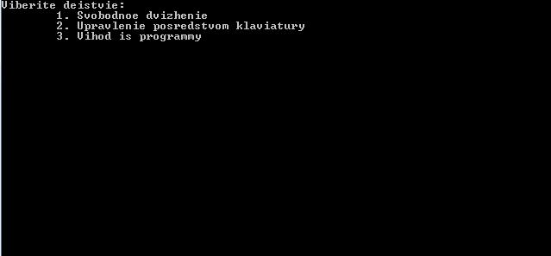

2.Работающая программа:
